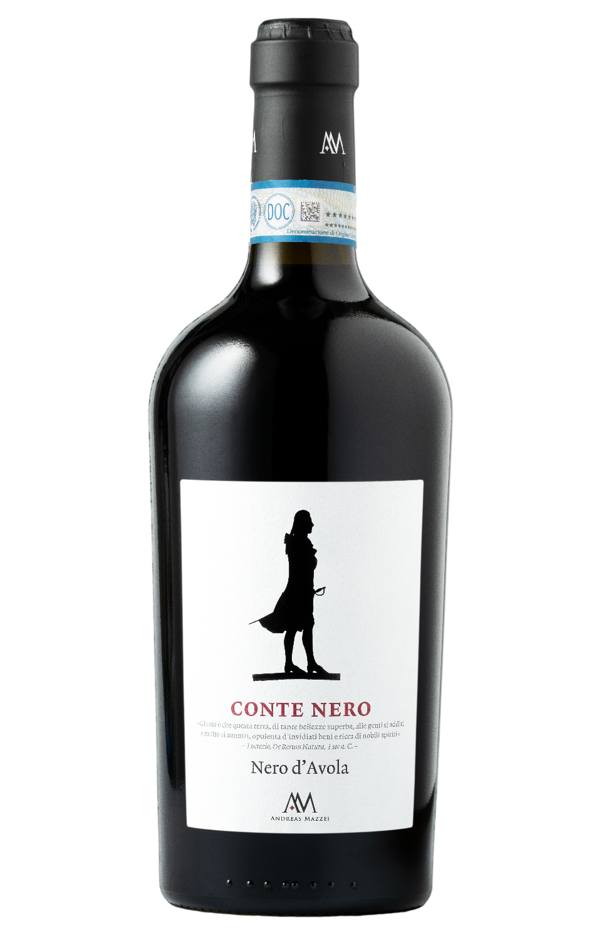
NERO D’AVOLA SICILIA DOP – CONTE NERO
Nero d'Avola war schon immer die wohl bekannteste Rebsorte aus Sizilien. Das ein besonderes Augenmerk auf konstant gleichbleibende Qualität gelegt wird, zeigt der Schritt zur höheren Qualitätseinstufung „DOP Sicilia“, der sicherlich dazu beiträgt, das hervorragende Potential dieser Rebsorte hervorzuheben. Der „Conte Nero“ präsentiert den Geist dieses Weins, intensiv, körperreich und unergründlich, fast schon mystisch, jedoch zugleich auch elegant und aristokratisch. Bestimmt ist er ein würdiger Bote für das Land, das diesen Wein gedeihen lässt.

Rebsorte: Nero d‘Avola 100%
Alk. Vol.%: 14,5
Jahrgang: 2023
Restzucker g/l: 7,0
Säuregehalt g/l: 6,4
Region: Sizilien
Anbaugebiet: Rebflächen im Westen Siziliens
Flaschengröße: 750ml

EIGENSCHAFTEN

Weinbereitung: Gärung in Stahltanks bei einer kontrollierten Temperatur
Ausbau: 8 Monate in Eichenholzfass und Stahltanks
Ertrag pro Hektar: 9000kg
Farbe: Intensives Rot mit violetten Reflexen
Bouquet: Intensive Aromen von Waldbeeren
Geschmack: Elegant, ausgewogen und vollmundig, mit einem weichen und samtigen Abgang

SPEISEEMPFEHLUNG

Perfekt zu kräftigen herzhaften Gerichten wie gegrilltem Fleisch, gebratenem Fleisch, Wild und gereiftem Käse.
Serviertemperatur 16-18°C

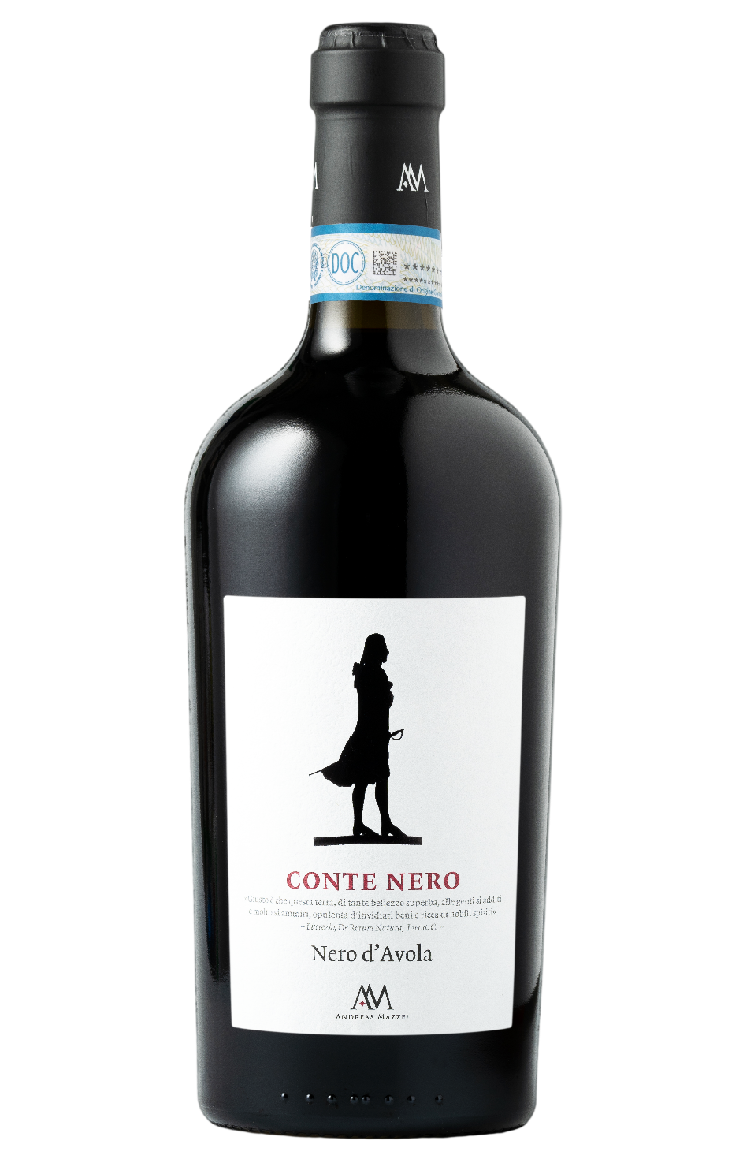
TECHNISCHE ANGABEN / PALETTISIERUNG

Größe 750ml:
Artikel-Nr. V04001A
GTIN-13 Flasche 8017868000792
GTIN-13 Karton 8017868000808
Verschluss Korken
Flaschen/Karton 6 Flaschen
Palettengröße 80x120cm
Kartons/Lage 17
Kartons/Palette 102
Kg/Karton 10
Kg/Palette 820

Enthält Sulfite
GVO frei
Revision 01. 21.04.2026

